Практичне заняття
«Тоталітарні та авторитарні режими: державний контроль над публічним життям і суспільною свідомістю»

Демократія-це найгірше зло, яке вигадало людство.
Але нічого кращого воно не вигадало…
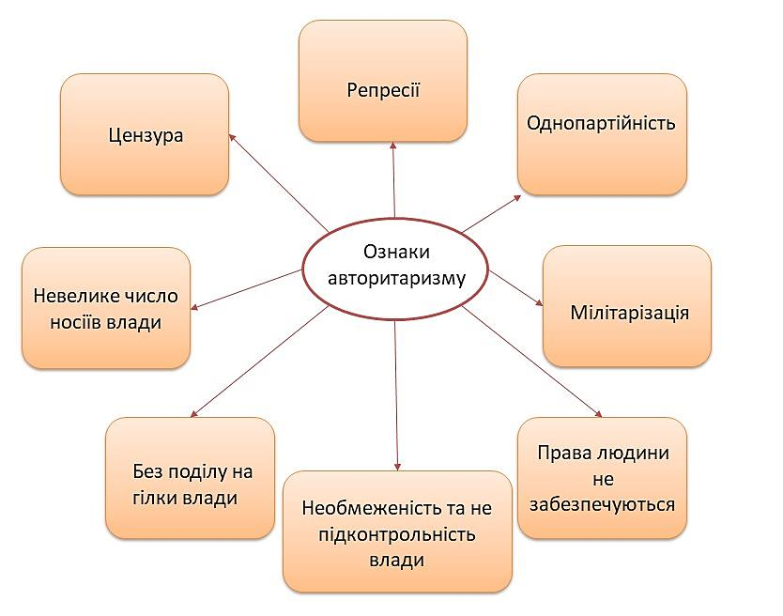
У. Черчілль

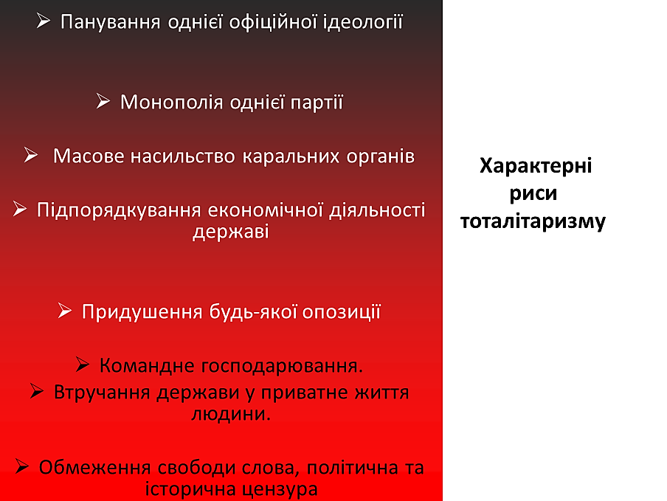

Опрацювати відповідні параграфи підручника чи додаткові історичні джерела, заповнити порівняльну таблицю

Критерії порівняння | Німеччина | Італія | СРСР
Вид політичного режиму
Лідер, спосіб приходу до влади
Державна посада
Титул (офіційний чи народний)
Особливості в економіці
Головна політична сила
Роль поліції, армії
Роль СМІ
Ідеологія
Відношення до національних меншин, народів

Висновок
Чому тоталітарні режими стали можливими саме в 20-30-х рр. ХХ ст.? Що стримує більшість сучасних держав від переходу до тоталітаризму чи авторитаризму?
_______________________________________________________________________________________________________________________________________________________________________________________________________________________________________________________________________________________________________________________________________________________________________________________________________________________________________________________________________________________________________________________________________________________________________________________________________________________________________________________________________________________________________________________________________________________________________________________________________________________________________________________________________________________________________________________________________________________________________________________________

